- ------------------------------------------------------ AV ---------------------------------------------------------------------
Uchádzač, ktorý nemá možnosť 5 ročnú odbornú prax preukázať, skúšky OOS sa môže zúčastniť na základe absolvovania Akreditovaného vzdelávania Podlahár v akreditovanej vzdelávacej inštitúcii.
Takéto vzdelávanie v trvaní 500 hodín (cca. 6 mesiacov) pre min. 5 účastníkov poskytuje aj CPS, a to na základe platnej akreditácie MŠVVaŠ SR. Vzdelávanie prebieha v 5 moduloch (viď. dok. o akreditácii) rozdelenú na teóriu 208 hod. ( z toho 120 hod. distančne on-line) a 292 hod. prax na akciách členov CPS. Absolvovanie akreditovaného vzdelávania stojí 1200.- €/účastník, pričom členom CPS je poskytnutá zľava.
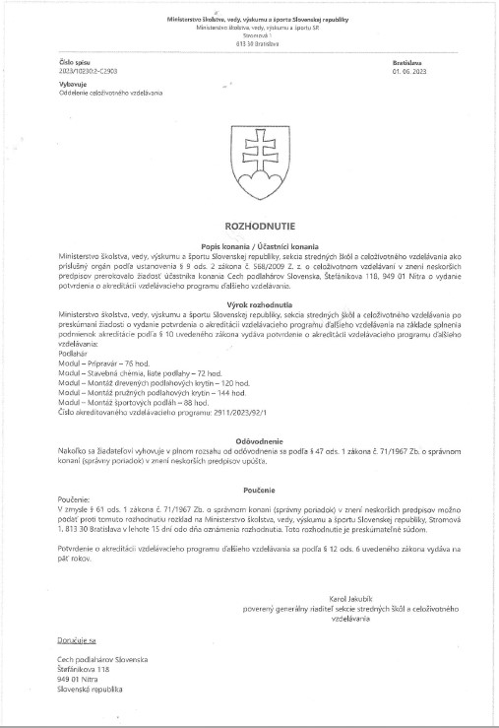
Iná možnosť zahájiť 5 ročnú odbornú prax podlahára je vykonávanie činnosti na voľnú živnosť, ale s obmedzeniami, ktoré Živnostenský zákon umožňuje (viď. popísané informácie v dokumente
- Podlahár Remeselná vs. Voľná živnosť ).

